Победитель конкурса лучших учителей
ПРИОРИТЕТНОГО НАЦИОНАЛЬНОГО ПРОЕКТА «ОБРАЗОВАНИЕ» РФ
(ПНПО - 2008)

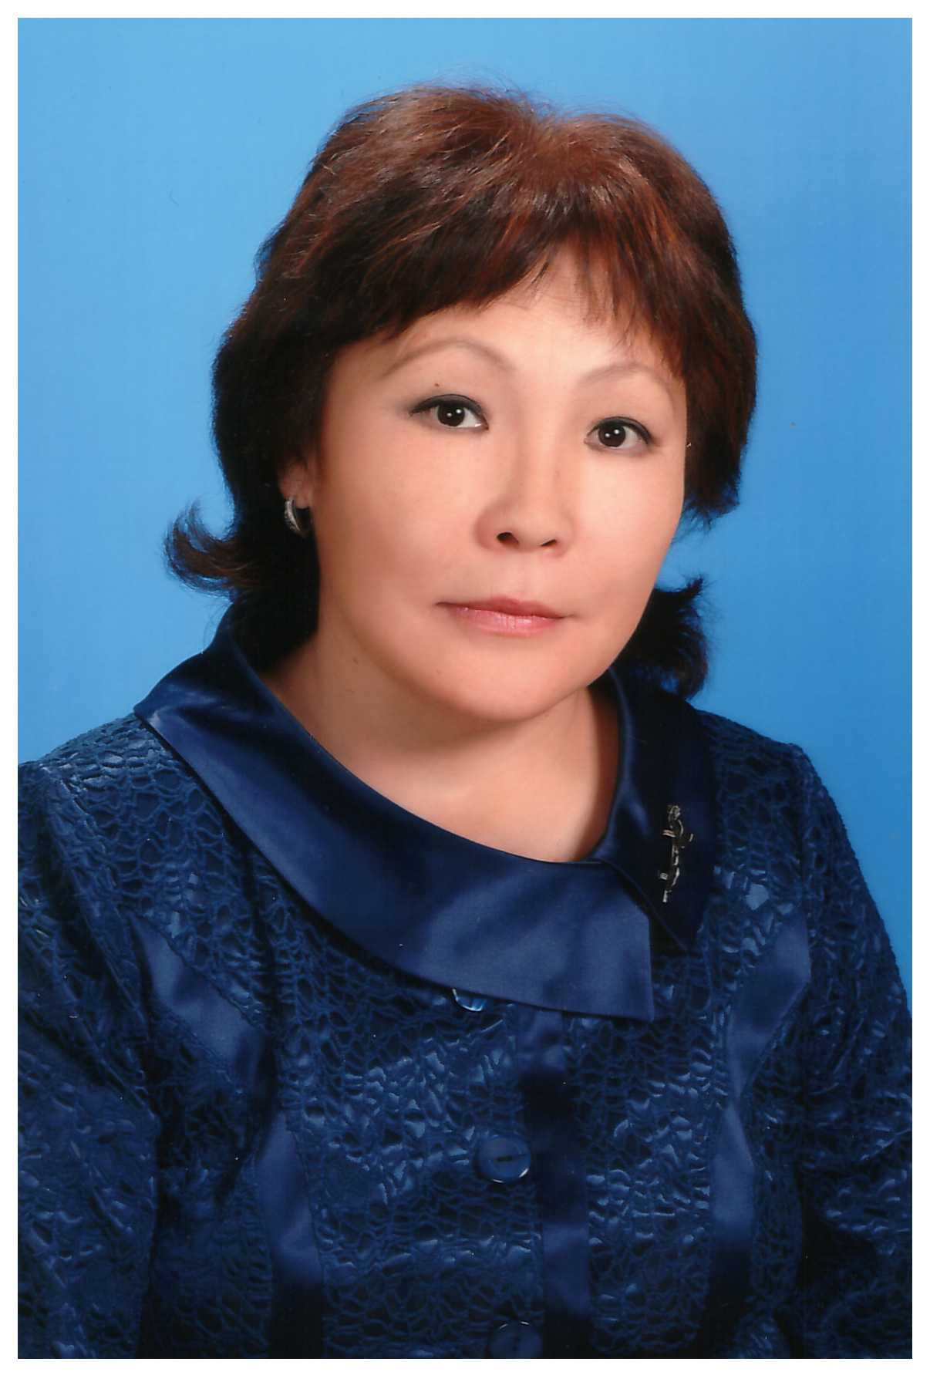

НОВИКОВА ГАЛИНА ВАСИЛЬЕВНА,
учитель начальных классов высшей категории
МБОУ «Сунтарская начальная общеобразовательная
школа им. В. Г. Павлова»

Дата рождения: 17 октября 1959 года
Образование: высшее в 1982 г. окончила Магаданский государ. педагогический институт
Специальность: учитель начальных классов.
Общий трудовой стаж: 46 лет
Педагогический стаж: 38 лет
Уровень профессиональной деятельности: высший
Награды:
  - Грант президента РФ «Лучший учитель РФ-2008г»
  - Знак «Почетный работник воспитания и просвещения РФ» Удоств.№ 1088/19нз. Приказ Минпросвещения России от 17.07.2019г. №32/н.
  - Отличник образования Республики Саха (Якутия)Удост.№126. Постановление №01-05/09-03 от 25 декабря 1997г.
- Стипендиат Международного детского фонда «Дети Саха – Азия». 28 января 1997г.
- Почетный гражданин МО «Сунтарский наслег». Решение №10 от 25.11.2009 сессии Наслежного Совета.
- Почетный работник МБОУ «СНОШ им.В.Г.Павлова». Удоств. №18. Приказ №65 от 8.12.2009.
- Знак «Учитель учителей РС(Я)». Удост..№ 13-117. Постановление №01-05/13-25 от 19.08.2015.
- Почетный Знак «За вклад в развитие образования Сунтарского улуса». Удост.№24 от 25.03.2016.
- Почетный Знак «За вклад в развитие культуры Сунтарского улуса». Удост.№26 от 19.05.2017.
- Почетный Знак «Сунтарское местное отделение Всероссийская партия Единая Россия 15 лет». Удост.№28 от 03.12.2018.
- Грамота Министерства образования Республики Саха (Якутия) ( 2003, 2007, 2012 г.г.)
- Грамота Министерства культуры и духовного развития РС (Я) ( 2007,2012, 2017 г.г)
- Грамоты глав МО «Сунтарский район», МО «Сунтарский наслег», МО Управления образования Сунтарского улуса
Общественно - политическая деятельность:
- - Избиралась депутатом Сунтарского сельского Совета народных депутатов, членом улусного женсовета, членом школьной профсоюзной организации, руководителем МО (1996-2004 гг.).
- - Общественный методист улусного управления образования. Координатор работы по преемственности ДОУ и начальной школы при МОУО
- - Руководитель методобъединения учителей начальных классов Сунтарского куста (с.2008г.)
- - Зам. руководителя вокального женского ансамбля «Келукэчээн».
- - член партии «Единая Россия» (с.2012г.)
- - член Политсовета Сунтарского местного отделения партии «Единая Россия» (2013-2018г.г)
- - член Участковой избирательной комиссии с 2019г
Семейное положение: замужем

